РОССИЙСКАЯ ФЕДЕРАЦИЯ
ОРЛОВСКАЯ ОБЛАСТЬ
АДМИНИСТРАЦИИ ГОРОДА ЛИВНЫ

ПОСТАНОВЛЕНИЕ

2 апреля 2024г. № 199
г.Ливны

Об организации на территории
города Ливны тематической ярмарки
«Пасхальная»

Руководствуясь статьей 11 Федерального закона от 28 декабря 2009 года № 381- ФЗ «Об основах государственного регулирования торговой деятельности в Российской Федерации», постановлением Правительства Орловской области от 05 марта 2011 года № 68 «Об утверждении Порядка организации деятельности ярмарок на территории Орловской области», постановлением администрации города Ливны от 15 декабря 2023 года № 105 «Об утверждении плана размещения ярмарок на территории города Ливны Орловской области в 2024 году», в целях обеспечения покупательского спроса населения администрация города Ливны п о с т а н о в л я е т:
1. Провести тематическую ярмарку «Пасхальная» на территории города Ливны с 25 апреля по 4 мая 2024 года.
2. Утвердить:
2.1. План мероприятий по организации тематической ярмарки «Пасхальная» на территории города Ливны согласно приложению 1.
2.2. Порядок организации работы тематической ярмарки «Пасхальная»
на территории города Ливны согласно приложению 2.
2.3. Порядок приема заявок и предоставления мест на тематической ярмарке «Пасхальная» на территории города Ливны согласно приложению 3.
2.4 Форму заявки на предоставление мест для торговли на тематической ярмарке «Пасхальная» согласно приложению 4 к настоящему постановлению.
2.5. Схемы размещения торговых мест при проведении тематической ярмарки «Пасхальная» согласно приложению 5.
2.6. Форму договора о предоставлении торгового места на ярмарке согласно приложению 6.
3. Создать и утвердить состав комиссии для проведения жеребьевки согласно приложению 7.
4. Комитету экономики, предпринимательства и торговли (Золкина С.А.):
4.1. Обеспечить организацию деятельности тематической ярмарки «Пасхальная» на территории города Ливны.
4.2. На период работы ярмарки и по окончании работы организовать уборку ярмарочной площадки.
5. Разместить настоящее постановление на официальном сайте администрации города Ливны в информационно-телекоммуникационной сети Интернет.
6. Рекомендовать МО МВД РФ «Ливенский» (Поваляев А.Ю.) обеспечить охрану общественного порядка и безопасность дорожного движения в местах проведения тематической ярмарки «Пасхальная» на территории города Ливны в пределах имеющихся полномочий.
7. Контроль за исполнением настоящего постановления возложить на председателя комитета экономики, предпринимательства и торговли администрации города.

Глава города С.А.Трубицин

Приложение 1 к постановлению
администрации города
от _____________ 2024 г. №_____
План мероприятий
по организации тематической ярмарки «Пасхальная»
на территории города Ливны

№  п/п | Мероприятия | Срок  исполнения | Исполнители
1 | Информирование жителей города Ливны о проведении ярмарки | с 15.04.2024г.  до  04.05. 2024г. | Комитет экономики, предпринимательства и торговли администрации города (Золкина С.А.)
2 | Прием заявок на участие в ярмарке | с 15.04.2024г. по 3 мая 2024г. | Комитет экономики, предпринимательства и торговли администрации города  (Аверкиева Н.В.)
3 | Проведение жеребьевки по предоставлению торговых мест | 22.04.2024г. | Комиссия  по проведению  жеребьевки
4 | Обеспечение контроля за охраной общественного порядка в местах проведения ярмарки | В период работы ярмарки | МО МВД России  «Ливенский»
5 | Осуществление контроля за реализуемой на ярмарке продукцией | В период работы ярмарки | ТО Управления Федеральной службы по надзору в сфере защиты прав потребителей и благополучия человека по Орловской области в г.Ливны
6 | Организация контроля за деятельностью ярмарки | В период работы ярмарки | Комитет экономики, предпринимательства и торговли администрации города  (Золкина С.А.)
7 | Организация уборки ярмарочных площадок на период работы ярмарки и по ее окончании | В период работы ярмарки и по окончании | Комитет экономики, предпринимательства и торговли администрации города  (Золкина С.А.)

Приложение 2 к постановлению
администрации города
от _____________2024 г. № _____
Порядок
организации работы тематической ярмарки «Пасхальная»
на территории города Ливны

- Настоящий Порядок регламентирует организацию работы тематической ярмарки « Пасхальная » на территории города Ливны (далее - Ярмарка).
- Организация Ярмарки и продажа товаров на ней осуществляется с учетом требований, установленных законодательством Российской Федерации к продаже отдельных видов товаров, о защите прав потребителей, в области обеспечения санитарно-эпидемиологического благополучия населения, о пожарной безопасности, в области охраны окружающей среды, ветеринарно-санитарных и других установленных федеральными законами требований.
- Функции организатора Ярмарки выполняет комитет экономики, предпринимательства и торговли администрации города Ливны.
- Размещение объектов нестационарной мелкорозничной торговли на ярмарке осуществляет организатор Ярмарки в соответствии с утвержденными схемами размещения торговых мест согласно приложению 5 к постановлению администрации города по результатам жеребьевки на основании заключенных договоров.
5. Ярмарка организуется на следующих ярмарочных площадках:
- ул.М.Горького (возле павильона «Родное село»);
- ул.Мира (перекресток с ул.Денисова);
5.1. Специализация ярмарки – реализация искусственных цветов, куличей и тортов.
5.2. Режим работы ярмарки:
- с 25 апреля по 4 мая 2024 года (включительно), с 8-00 до 15-00 часов для реализации искусственных цветов;
- с 30 апреля по 4 мая 2024 года (включительно), с 8-00 до 15-00 часов для реализации куличей и иных товаров, соответствующих тематике ярмарки.
5.3. Размер торгового места 4 кв.м.(2,5м х 1,6м).
5.4. Размер платы за предоставление одного торгового места на тематической Ярмарке « Пасхальная» составляет 4753,0 (четыре тысячи семьсот пятьдесят три) рубля для реализации искусственных цветов и 2377,0 (две тысячи триста семьдесят семь) рублей для реализации куличей, тортов.
6. Организатор ярмарки:
6.1. Информирует жителей города Ливны о размещении и специализации Ярмарки, ассортименте реализуемых товаров, периоде и режиме ее работы.
6.2. Организует жеребьевку для распределения торговых мест на тематической Ярмарке «Пасхальная».
6.3. Осуществляет предоставление торговых мест.
6.4. В целях обеспечения охраны общественного порядка и безопасности дорожного движения на период работы ярмарки взаимодействует с МО МВД России «Ливенский».
7. Продажа товаров на Ярмарке осуществляется через нестационарные объекты мелкорозничной торговли.
8. Продажа товаров на Ярмарке осуществляется продавцами при наличии:
8.1. Документов, удостоверяющих личность продавца;
8.2. Документов, подтверждающих трудовые или гражданско-правовые отношения продавца с участником Ярмарки;
8.3. Договора на предоставление торгового места на Ярмарке;
8.4. Товарно-сопроводительных документов на реализуемую продукцию;
8.5. Документов, подтверждающих качество и безопасность продукции;
8.6. В случаях, предусмотренных законодательством Российской Федерации, личной медицинской книжки продавца с отметкой о прохождении медосмотра.
9. Лица, осуществляющие торговую деятельность на Ярмарке, несут ответственность в установленном законодательством Российской Федерации порядке за качество реализуемой продукции, нарушение правил торговли и санитарных норм.

Приложение 3 к постановлению
администрации города
от ____________ 2024 г. № _____

Порядок
приема заявок и предоставления мест на тематической ярмарке
«Пасхальная» на территории города Ливны
1. Настоящий Порядок регламентирует порядок приема, регистрации заявок и предоставления участникам ярмарки мест для продажи товаров на тематической ярмарке «Пасхальная».
2. Прием заявок производится организатором Ярмарки с 15 апреля по 3 мая 2024 года (с 8-00 по 17-00) час. в рабочие дни в кабинете № 18 по адресу: г.Ливны, ул.Ленина, д.7.
Форма заявки утверждается настоящим постановлением (приложение 4).
К заявке прилагаются следующие документы:
- копия документа, удостоверяющего личность, документа, подтверждающего полномочия лица действовать от имени заявителя (копия решения о назначении или об избрании на должность, в соответствии с которым такое физическое лицо обладает правом действовать от имени юридического лица без доверенности, либо доверенность);
- для индивидуальных предпринимателей или юридических лиц: выписка из единого государственного реестра юридических лиц (индивидуальных предпринимателей);
Участник Ярмарки вправе подать только одну заявку на участие в Ярмарке на каждую ярмарочную площадку.
3. Жеребьевка проводится 22 апреля 2024 года в 14:00 часов в зале заседаний администрации города Ливны.
4. Регистрация заявок производится организатором ярмарки путем внесения записи в журнале учета в соответствии с датой и временем подачи заявки с указанием:
для юридических лиц - полного и сокращенного наименования (в случае, если имеется), в том числе фирменного наименования, и организационно-правовой формы юридического лица, места его нахождения, контактных телефонов, Ф.И.О. руководителя, перечня реализуемых товаров (выполняемых работ, предоставляемых услуг);
- для индивидуальных предпринимателей - фамилии, имени и отчества (в случае, если имеется) индивидуального предпринимателя, государственного регистрационного номера записи о государственной регистрации индивидуального предпринимателя и данных документа, подтверждающего факт внесения сведений об индивидуальном предпринимателе в Единый государственный реестр индивидуальных предпринимателей, перечня реализуемых товаров (выполняемых работ, предоставляемых услуг);
5. Распределение торговых мест осуществляется в соответствии со схемой размещения торговых мест, утвержденной настоящим постановлением, на основании договоров о предоставлении торгового места на ярмарке, заключенных по результатам проведенной жеребьевки.
6. Для проведения процедуры жеребьевки создается комиссия.
Задачей комиссии по проведению жеребьевки является создание для всех участников ярмарочной торговли равных условий при распределении торговых мест при проведении ярмарки «Пасхальная» и создание здоровой конкурентной среды.
Все, подавшие заявку на участие в работе ярмарки, уведомляются секретарем комиссии о дате проведения жеребьевки.
Процедура жеребьевки является открытой и общедоступной.
Жеребьевка проводится в помещении, позволяющем вместить всех приглашенных заявителей, иных присутствующих лиц, членов комиссии.
При проведении жеребьевки допускается ведение аудио- или видеосъемки.
До начала жеребьевки секретарь регистрирует всех участников, подавших заявки на предоставление торгового места.
Жеребьевка проводится в два этапа:
- первый этап проводится с целью определения номера очередности для определения номера торгового места;
- второй этап проводится с целью определения номера торгового места на ярмарочной площадке.
Для проведения первого этапа заявители приглашаются к жеребьевочному столу по одному в алфавитном порядке (по фамилиям) для определения номера очередности при вытягивании номера торгового места.
Данные первого этапа оглашаются и заносятся секретарем в протокол жеребьевки.
Для проведения второго этапа жеребьевки, заявители приглашаются к жеребьевочному столу по одному в соответствии с номером очередности по результатам первого этапа и вытягивают номер торгового места.
Данные второго этапа оглашаются и заносятся секретарем в протокол жеребьевки.
Итоги жеребьевки оформляются протоколом и подписываются членами комиссии.
7. Заключение договоров на предоставление торгового места на ярмарке производится по результатам жеребьевки на основании протокола жеребьевки после подтверждения оплаты стоимости за предоставление торгового места.
8. В случае наличия свободных торговых мест, которые не были распределены по результатам жеребьевки, предоставление их осуществляется на основании поданных заявок.
9. В случае отказа хозяйствующего субъекта от заключения договора по результатам жеребьевки, производится перемещение всех участников ярмарки на освободившиеся места.

Приложение 4 к постановлению
администрации города
_______________2024 г. № ____

Главе города Ливны Трубицину С.А.
от ____________________________
адрес __________________________
_______________________________
телефон ________________________

Заявка
на предоставление мест для торговли на тематической ярмарке
«Пасхальная»

Прошу Вас предоставить место (а) для осуществления торговли при проведении ярмарки «Пасхальная» с 25 апреля по 4 мая 2024 года.

На ярмарочной площадке: ул. _______________________________________
Для реализации __________________________.

_______________ ___________________
(дата) (подпись)

Приложение 5 к постановлению
администрации города
_______________2024 г. № ____

Схема
размещения торговых мест при проведении тематической
ярмарки «Пасхальная»

ул. Мира (перекрёсток с ул. Денисова)

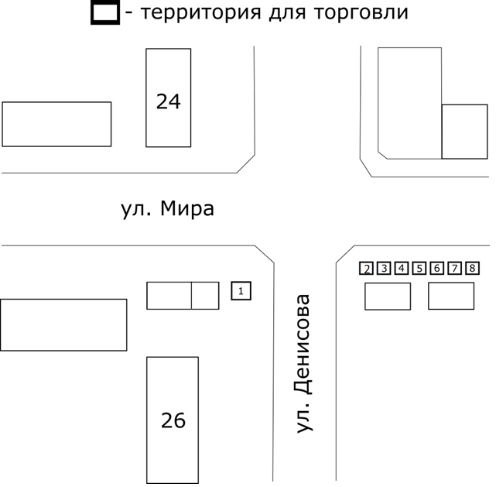

Схема
размещения торговых мест при проведении тематической
ярмарки «Пасхальная»

ул. М.Горького (возле павильона «Родное село»)
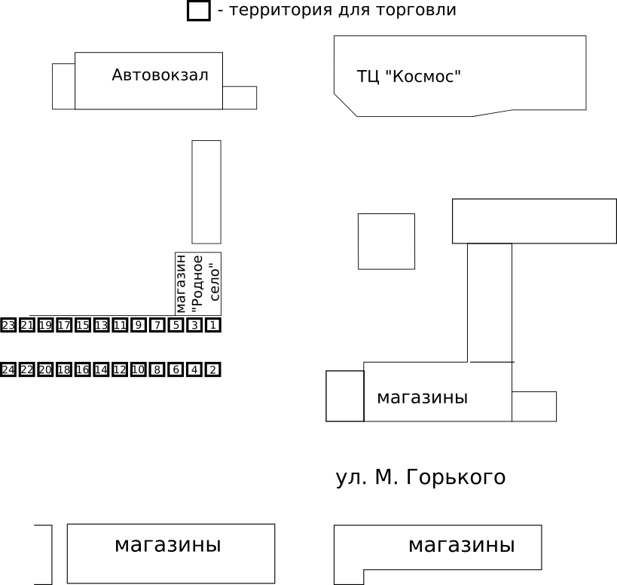

Приложение 6 к постановлению
администрации города
_______________2024 г. № ___

ФОРМА ДОГОВОРА
о предоставлении торгового места на ярмарке
г.Ливны "___"_______________ г.
Администрация города Ливны Орловской области, действующая от имени муниципального образования город Ливны в лице главы города Ливны Трубицина Сергея Александровича, действующего на основании Устава города Ливны, именуемая в дальнейшем «Организатор», с одной стороны, и участник ярмарки _______________________, именуемый в дальнейшем «Продавец» с другой стороны, вместе именуемые Стороны, заключили настоящий договор (далее - Договор) о нижеследующем:
1. ПРЕДМЕТ ДОГОВОРА
1.1. Организатор ярмарки предоставляет Продавцу для участия в тематической ярмарке «Пасхальная» торговое место №_________________________________________________ для реализации ____________, в соответствии со схемой размещения торговых мест, утвержденной постановлением администрации города от _____________№_____.
2. УСЛОВИЯ ОРГАНИЗАЦИИ ТОРГОВЫХ МЕСТ
2.1. Продавцу предоставляется необорудованное торговое место размером 4 кв.м.(2,5м х 1,6м).
2.2. Установка оборудования осуществляется продавцом на отведенной под торговое место площади.
3. ОРГАНИЗАТОР ОБЯЗАН
3.1. Обеспечить организацию тематической ярмарки «Пасхальная» с 25 апреля по 4 мая 2024 года (включительно) с 8.00 до 15.00 часов.
3.2. Предоставить продавцу торговое место на ярмарочной площадке в соответствии со схемой размещения и заключенным договором.
4. ПРОДАВЕЦ ОБЯЗАН
4.1. Иметь вывески о наименовании организации (для ИП Ф.И.О.);
4.2. Производить на торговом месте уборку мусора в течение времени работы на ярмарке и после завершения торговли.
4.3. Иметь четко оформленные ценники на реализуемую продукцию;
4.4. Осуществлять продажу товаров на ярмарке при наличии:
1) товарно-сопроводительных документов на реализуемую продукцию:
2) документов, удостоверяющих личность;
3) договора на предоставление торгового места;
4) документов, подтверждающих качество и безопасность продукции.
5) документов, подтверждающих трудовые или гражданско-правовые отношения продавца с участником Ярмарки.
4.5. Осуществлять реализацию товаров, соответствующих тематике, в пределах отведенной площади
5. ПОРЯДОК ОПЛАТЫ
5.1.Стоимость торгового места на ярмарке составляет:_______________________ рублей. Плата за предоставление торгового места вносится до момента подписания настоящего договора.
6. ОТВЕТСТВЕННОСТЬ СТОРОН
6.1. За неисполнение или ненадлежащее исполнение обязательств по настоящему договору Стороны несут ответственность в соответствии с действующим законодательством Российской Федерации.
7. ПОРЯДОК РАЗРЕШЕНИЯ СПОРОВ
7.1. Споры, которые могут возникнуть при исполнении условий Договора, стороны будут стремиться разрешать в порядке досудебного разбирательства путем переговоров.
7.2. При отсутствии взаимоприемлемого решения стороны вправе разрешить спор в судебном порядке в соответствии с действующим законодательством Российской Федерации.
8. СРОК ДЕЙСТВИЯ ДОГОВОРА
8.1. Срок действия договора: с ____ по _______ 2024 г.
9. ЗАКЛЮЧИТЕЛЬНЫЕ ПОЛОЖЕНИЯ
9.1. Во всем остальном, что не предусмотрено Договором, стороны руководствуются действующим законодательством Российской Федерации.
9.2. Договор составлен в двух экземплярах, имеющих одинаковую юридическую силу, по одному экземпляру для каждой из сторон.
10. РЕКВИЗИТЫ И ПОДПИСИ | СТОРОН

Приложение 7 к постановлению
администрации города
______________2024 г. № ___

Состав комиссии
по проведению жеребьевки для распределения торговых мест
на ярмарке «Пасхальная»

Полунина Людмила Ивановна – первый заместитель главы администрации города, председатель комиссии;
Золкина Светлана Александровна - председатель комитета экономики, предпринимательства и торговли администрации города, заместитель председателя комиссии;
Аверкиева Нина Васильевна - менеджер по предпринимательству и торговле администрации города, секретарь комиссии;
Члены комиссии:
Парахина Нина Михайловна – начальник финансового управления администрации города Ливны;
Ивлева Ирина Валерьевна – начальник юридического отдела администрации города Ливны;
Козлов Андрей Михайлович – начальник отдела архитектуры и градостроительства администрации города Ливны.

